МАУ "РЕДАКЦИЯ ГАЗЕТЫ "ВЕСТИ"

Объекты сдают «под ключ»
20.09.2023
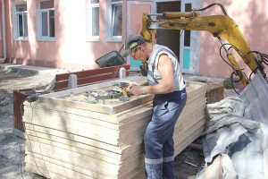Сразу несколько объектов в Партизанске за этот год получили новый облик или выстроены с нуля. На пяти площадках, где идут либо завершены благоустройство, ремонт и строительство, вновь побывали общественные наблюдатели.
Вместе с первым заместителем главы Партизанского городского округа Сергеем Юдиным и специалистами профильных отделов администрации 14 сентября на объекты выехали общественные наблюдатели Юрий Антошкин, Наталья Терехова и Сергей Вавилкин. Пообщались с подрядчиками и увидели, как ведутся работы в учреждениях здравоохранения, спорта, культуры и образования.
В филиале поликлиники Партизанской городской больницы №1 в микрорайоне Лозовый на Индустриальной, 20 продолжается масштабный ремонт. Экскурсию по объекту провели главная медицинская сестра Татьяна Квашнина и директор строительной компании «ПШСУ» Анатолий Слепушкин.
За последние полтора месяца был завершен монтаж системы отопления с прокладкой труб и установкой батарей. Готовы к покраске стены внутренних помещений, активными темпами ведутся работы по укладке пола и монтажу потолка. Скоро начнется установка межкомнатных дверей. В настоящий момент степень готовности объекта — 70%, а полностью все должны сделать до конца сентября. Корректировка изначальных сроков сдачи объекта произошла из-за внесения в проект незапланированного монтажа дополнительного санузла.
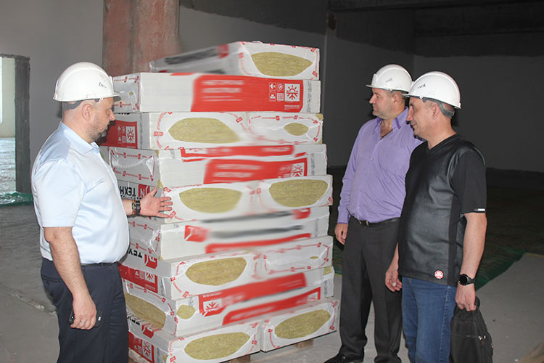Ранее были отремонтированы кровля и фасад, сооружены отдельные входы для взрослого и детского отделений и санитарные комнаты для посетителей и медперсонала, а также маломобильных граждан.
Ремонт учреждения ведется по нацпроекту «Здравоохранение» и региональному проекту «Модернизация первичного звена здравоохранения».
В сквере «Лозовый» завершается благоустройство «Сказочной» зоны. Здесь уже уложен асфальт на пешеходных дорожках, установлены декоративный мостик, скамьи с опорами для вьющихся растений и качели, а также фигуры тигра, медведя и персонажей популярного мультфильма. Полимерные скульптуры имеют крепкие цементные основания, сооруженные по рекомендации общественных наблюдателей.
Местные жители с удовольствием приходят вместе с детьми и внуками в обновленный сквер. В их числе ветеран профтехобразования Юлия Дмитриевна Симуш, она поблагодарила всех, кто принял участие в большом ремонте:
— Мне нравится, что губернатор и наш глава уделяют большое внимание благоустройству микрорайона. Взрослым и детям есть, где провести свободное время — как на свежем воздухе, так и в Доме культуры, который после ремонта стал просто красавцем!
«Сказочная» — последний этап благоустройства сквера, где за четыре года уже оборудовали концертную, игровую и спортивную зоны. Работы здесь идут в рамках нацпроекта «Формирование современной городской среды».
На территории гребной базы «Олимпийская» строится новый физкультурно-оздоровительный комплекс.
— Очень многое сделано за последний месяц на этом важнейшем спортивном объекте, и теперь будем с нетерпением ждать его открытия, — говорит первый заместитель главы администрации Сергей Юдин.
Сергей Сергеевич отметил, что для строительства используются качественные материалы, уделено должное внимание тепловой и шумовой изоляции помещений.
Начальник строительного участка ООО «Структура» Владимир Бабань провел гостей по строящемуся объекту. На первом этаже полным ходом идет заливка пола, ведутся работы на крыше. Вдоль внешней стены сооружены леса для начала отделки фасада здания. Смонтированы внешний и внутренний тепловые узлы. Реконструкция сетей, которая выполнена на 70%, позволит гребной базе и физкультурно-оздоровительному комплексу иметь раздельные системы теплоснабжения.
Напомним, строительство ФОКа ведется по федеральному проекту «Спорт — норма жизни» нацпроекта «Демография» и должно завершиться до конца текущего года.
В школе №50 рабочую группу встретила директор Наталья Байрацкая и рассказала, что выполнены малярные работы в спортивном зале, раздевалках и тренерской, на окнах установлены откосы и защитные сетки. Смонтирована шведская стенка, начата установка колец для баскетбола. Заменены проводка и электрическое оборудование, заканчивается укладка износостойкого линолеума. Ремонт в спортивном зале идет по национальному проекту «Образование» и региональному «Успех каждого ребенка».
Завершился выездной осмотр посещением изобразительного отделения Детской школы искусств. Здание на 50 лет ВЛКСМ, 14 капитально отремонтировано от крыши до подвала с благоустройством прилегающей территории в рамках нацпроекта «Культура» и регионального проекта «Культурная среда». Свои обновленные светлые и красивые классы и мастерские на первом этаже юные художники и их педагоги обживают с 5 сентября.
На втором этаже здания общественные наблюдатели осмотрели помещения, которые занимает городской музей. Здесь все готово к размещению экспонатов, которые планируют начать перевозить в ближайшее время. Двери стали шире, потолки выше, а окна светлее.
Как рассказал руководитель подрядной организации «ПШСУ» Анатолий Слепушкин, при исполнении контракта он внес несколько изменений в проект реконструкции, которые были одобрены главой Партизанского городского округа Олегом Бондаревыми. Так, у музея была оборудована вместительная автомобильная парковка вместо клумб — их рабочие перенесли к главному входу в здание со стороны проезжей части. Кроме этого, дополнительно был сделан пандус для маломобильных посетителей у входа в музей.
Антон СУХАРЬ.
Фото автор
https://partizansk-vesti.ru/fakty-i-kommentarii/obekty-sdajut-pod-kljuch/

